МИНОБРНАУКИ РОССИИ

Федеральное государственное бюджетное образовательное учреждение

высшего профессионального образования

«ЧЕРЕПОВЕЦКИЙ ГОСУДАРСТВЕННЫЙ УНИВЕРСИТЕТ»

|  |
| --- |
| Институт информационных технологий |

наименование института (факультета)

|  |
| --- |
| Математическое и программное обеспечение ЭВМ |
| наименование кафедры |
| Программирование графики и цифровая обработка изображений |

наименование дисциплины в соответствии с учебным планом

ЛАБОРАТОРНАЯ РАБОТА №3

Тема лабораторной работы

Создание человека в Blender

Исполнитель

|  |
| --- |
| 1ПИб-02-1оп-22 |

студент

группа .

|  |
| --- |
| Костылев И. В |

|  |
| --- |
| Табунов П.А |

Фамилия, имя, отчество .

Руководитель

Ф.И.О. преподавателя .

|  |
| --- |
|  |
|  |

Оценка

Подпись

2024 г

# Аннотация

Лабораторную работу по предмету: «Программирование графики и цифровая обработка изображений» выполнил студент группы 1ПИб–02–1оп–22 ИИТ Костылев Иван Владимирович.

Тема: создание человека в программе для работы с графикой Blender.

Оглавление

Аннотация 2

Основная часть 4

Ответы на контрольные вопросы 11

Заключение 14

# Основная часть

Пошаговое создание персонажа и разработка анимации бега, прыжка и стояния на месте представлены с рис. 1 по рис. 19.

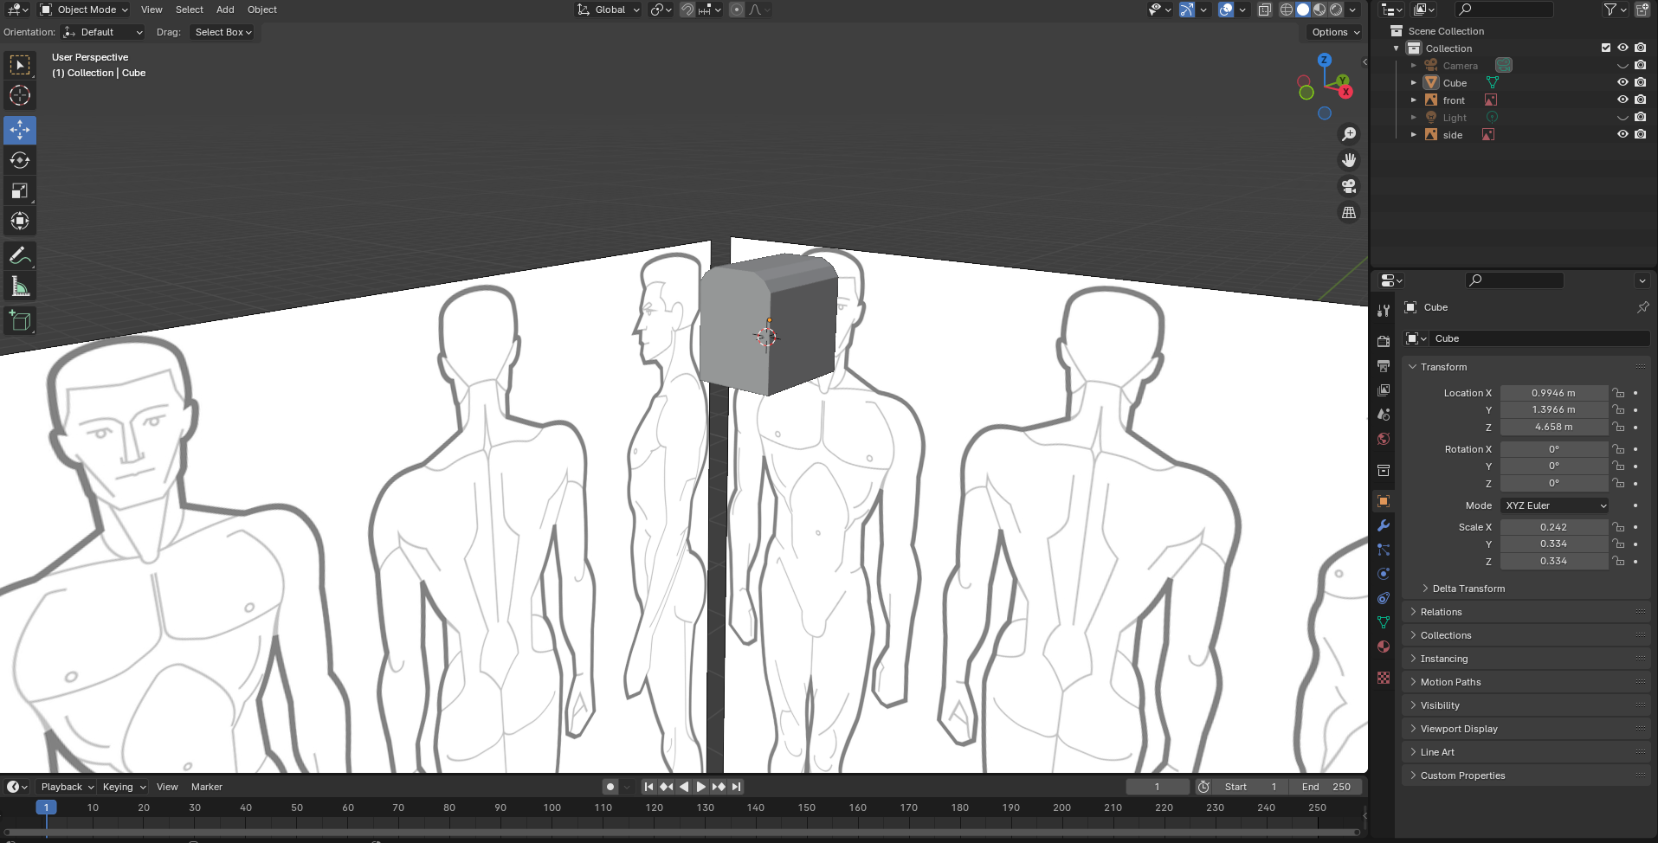

Рисунок 1. Создание головы

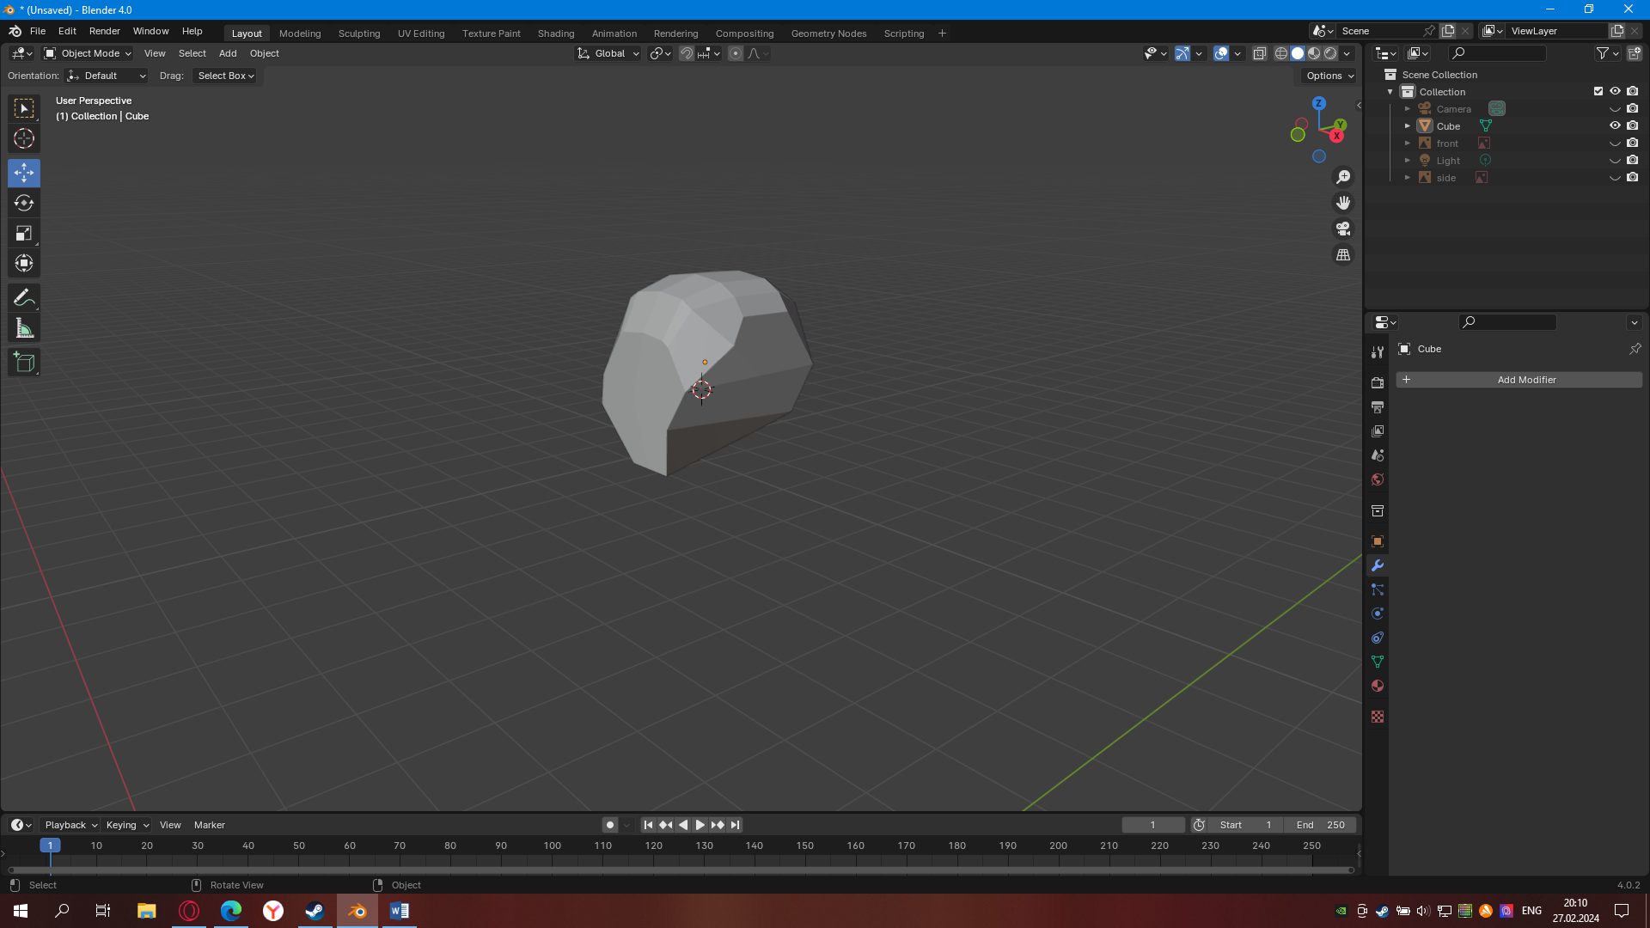

Рисунок 2. Моделирование головы

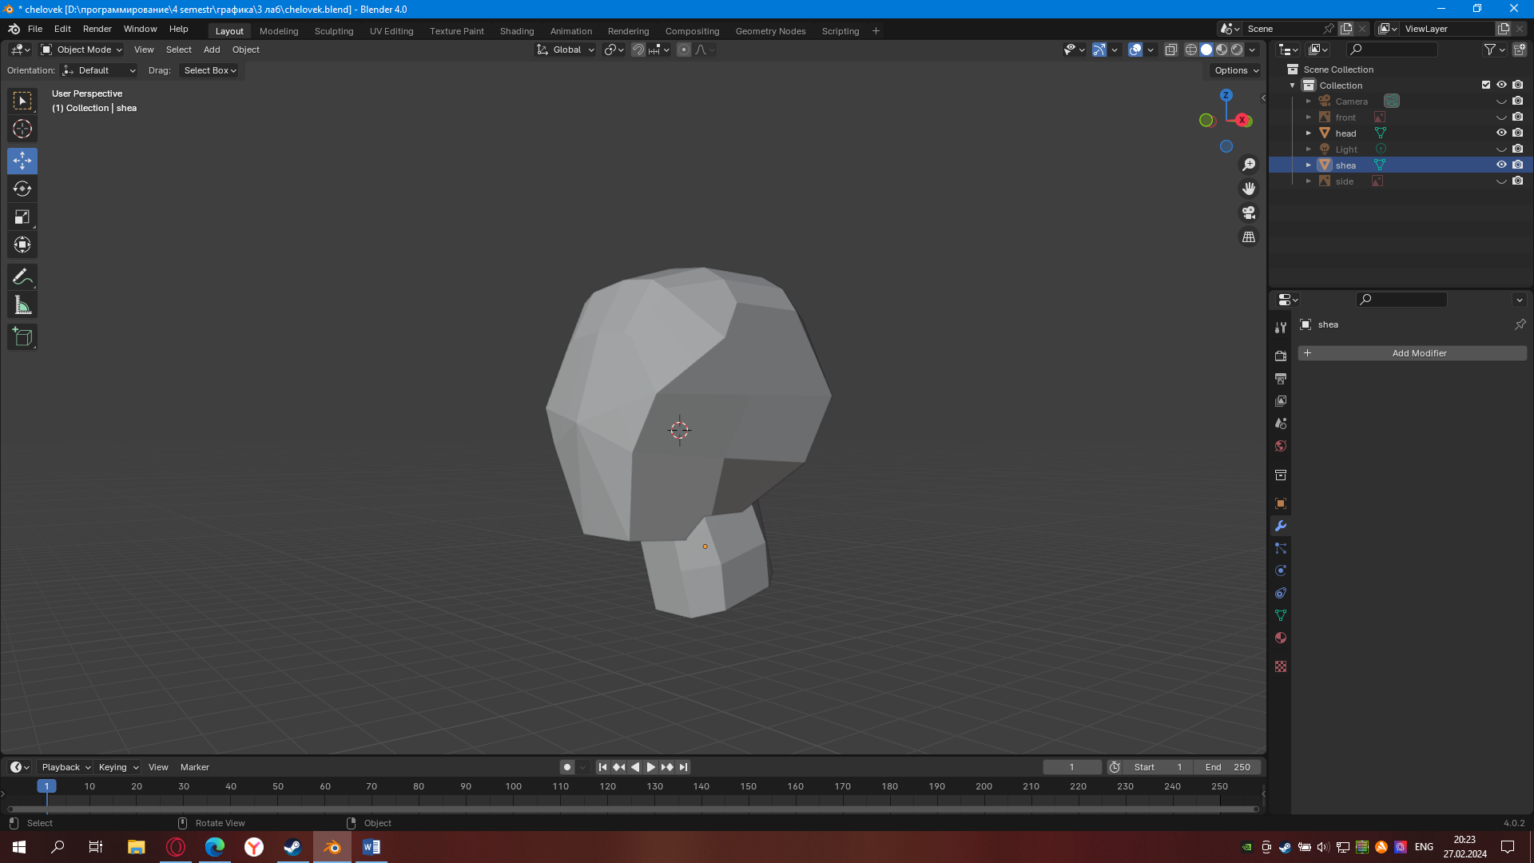

Рисунок 3. Создание шеи

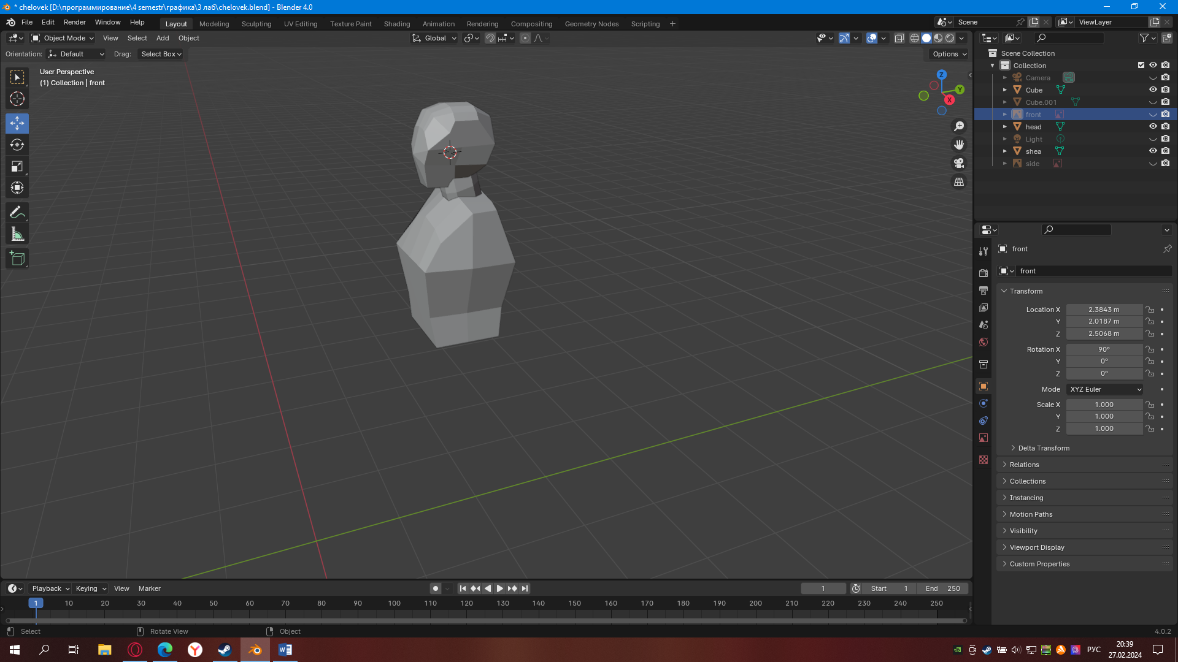

Рисунок 4. Создание туловища

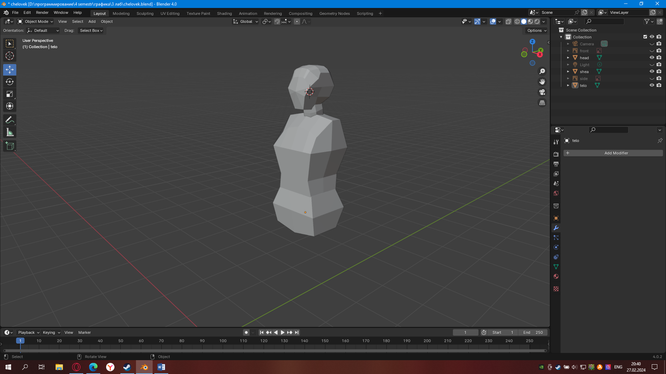

Рисунок 5. Моделирование туловища

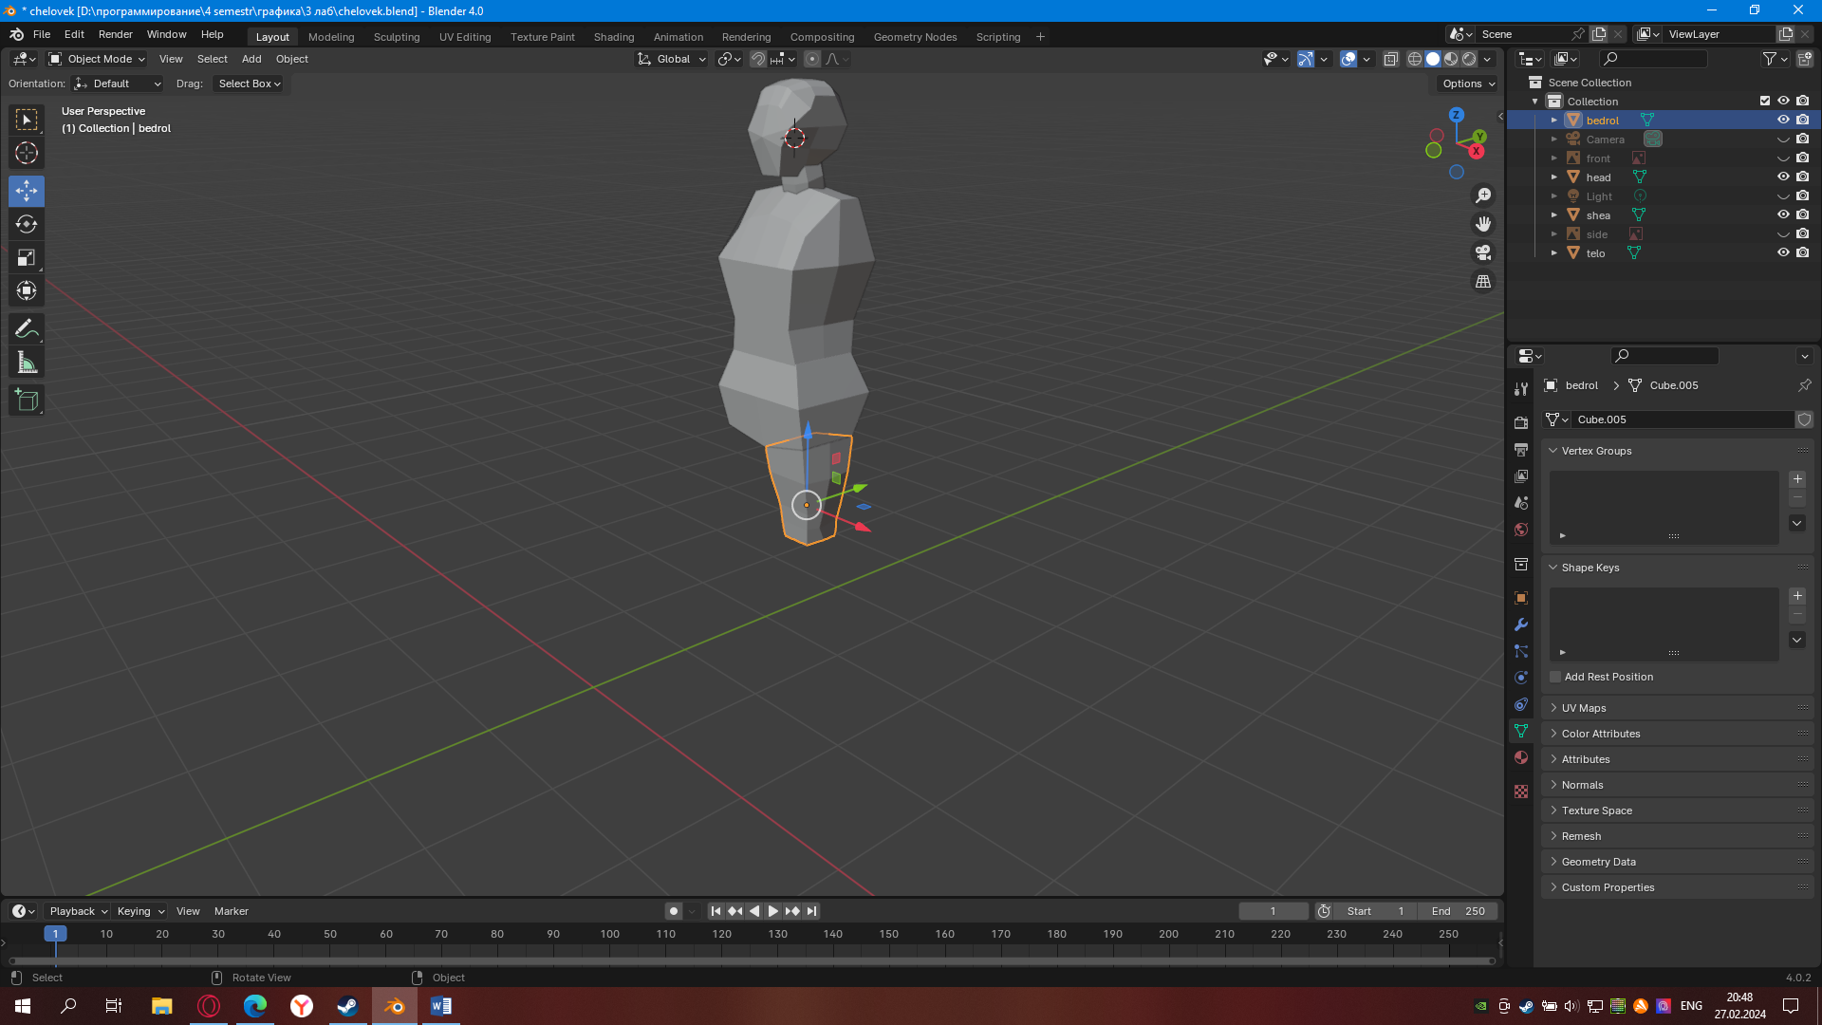

Рисунок 6.Создание ноги

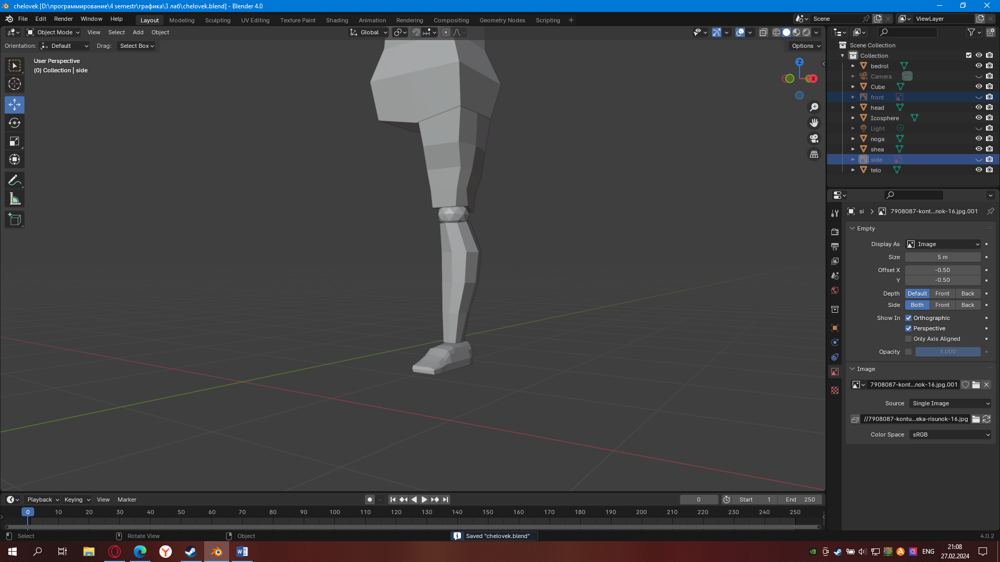

Рисунок 7. Моделирование ноги

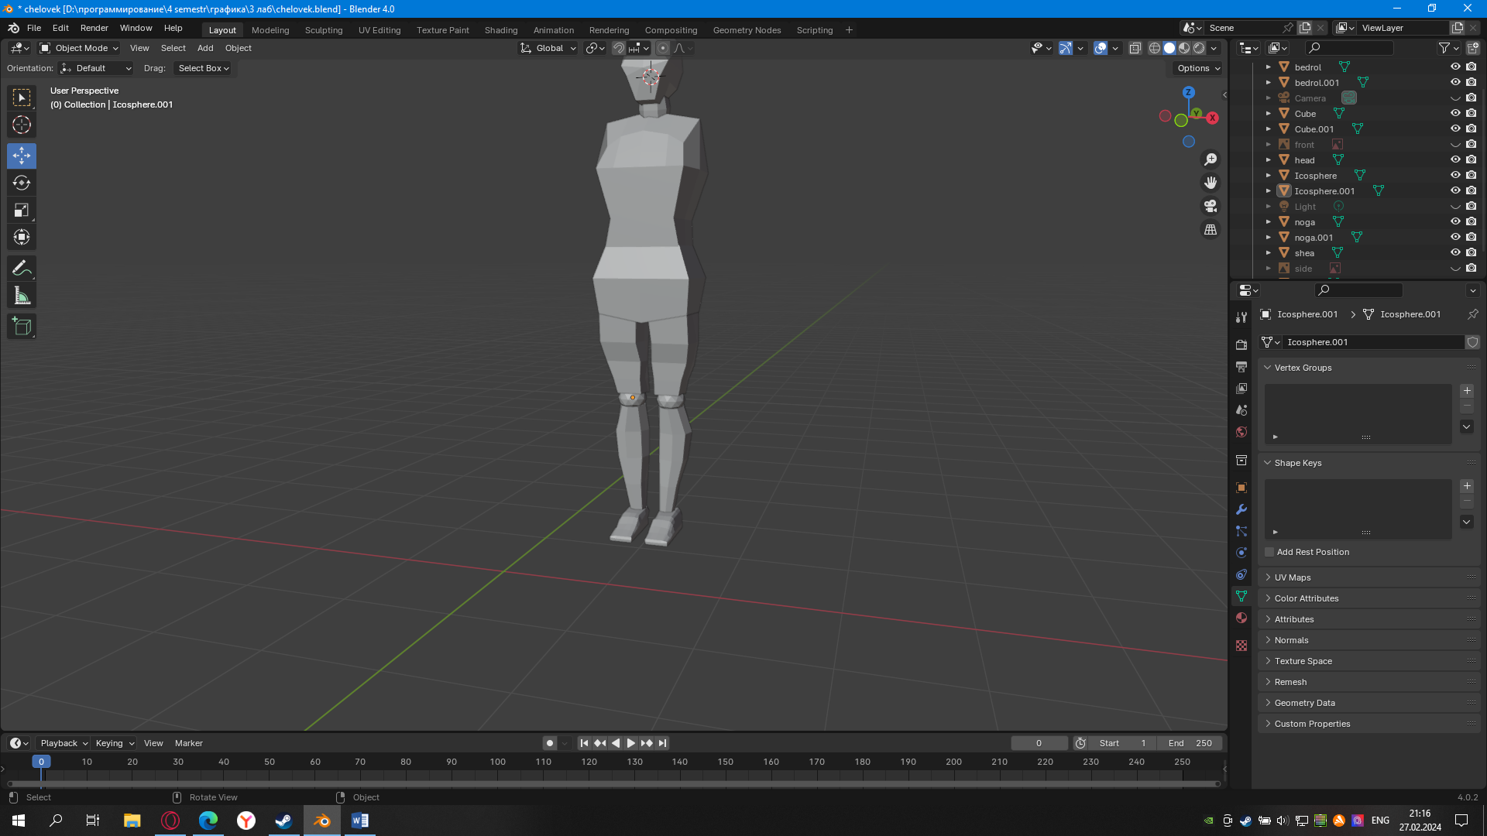

Рисунок 8. Создание второй ноги

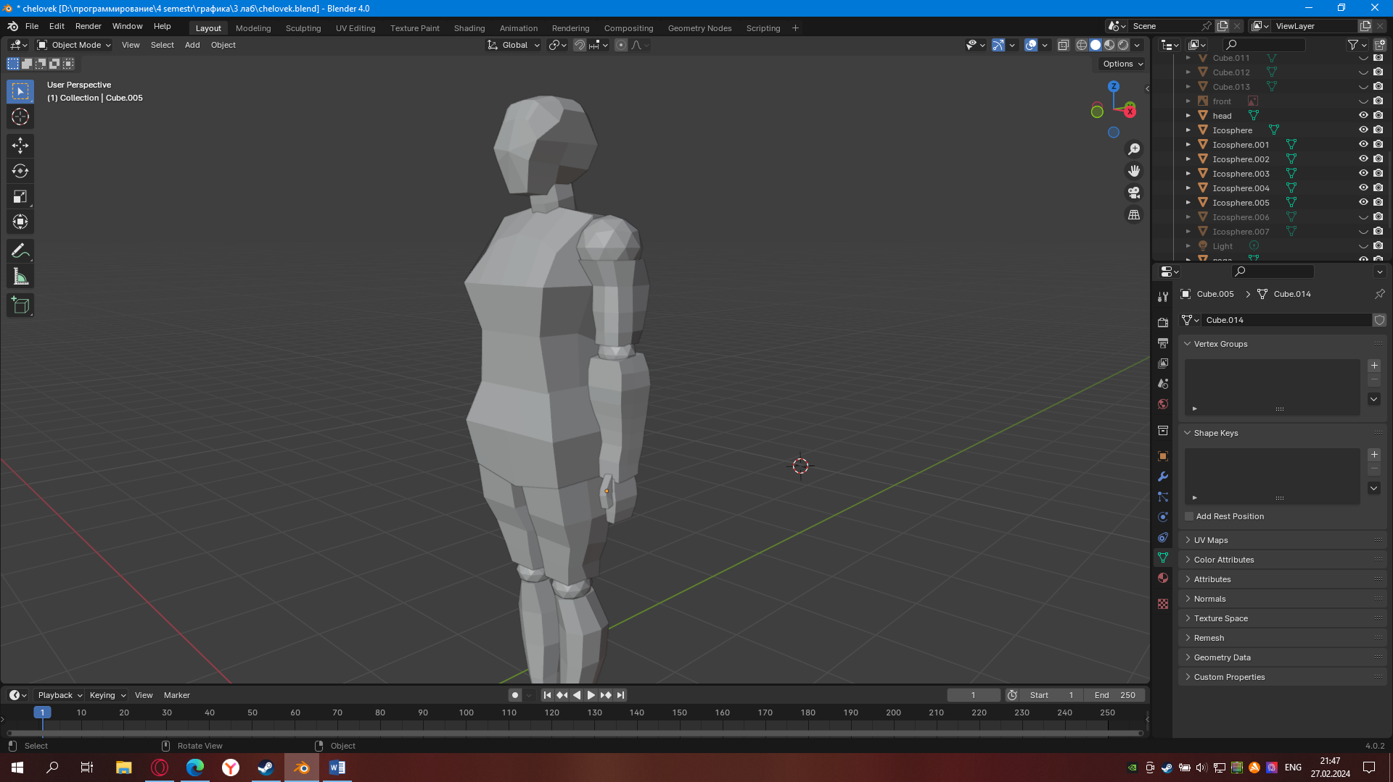

Рисунок 9. Создание руки

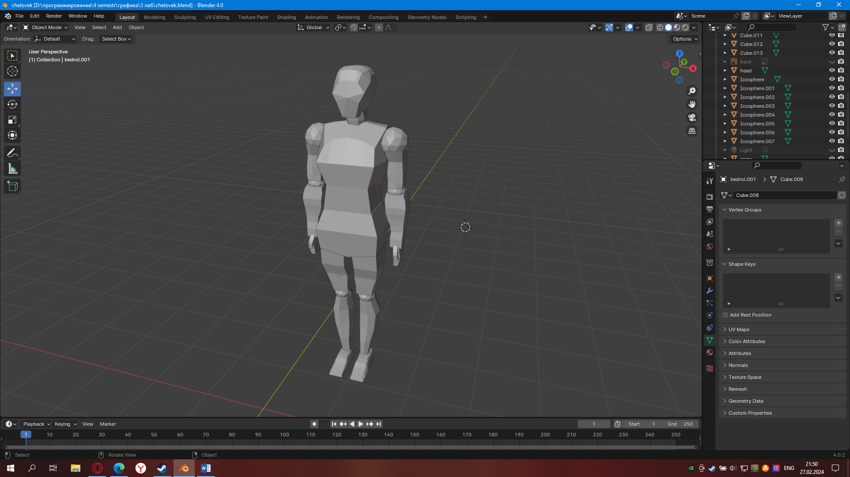

Рисунок 10. Создание второй руки

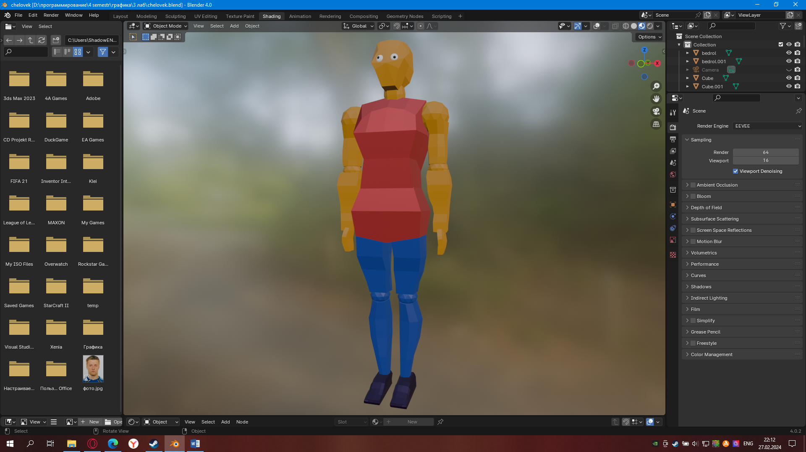

Рисунок 11. Наложение текстур

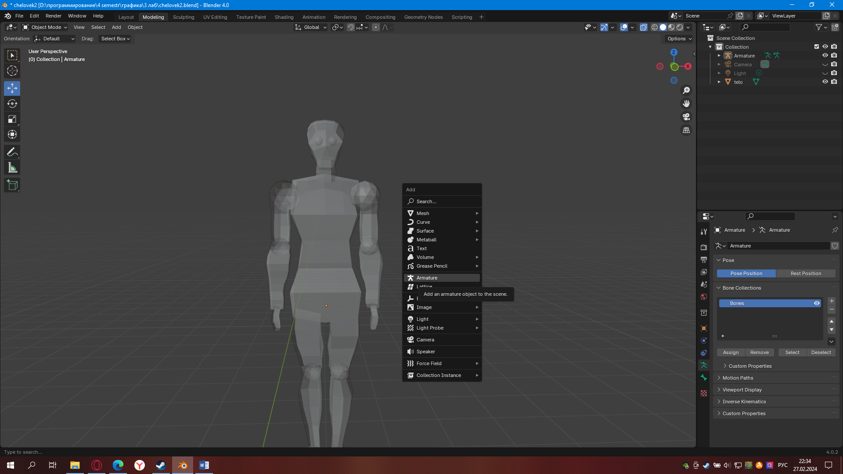

Рисунок 12. Создание скелета

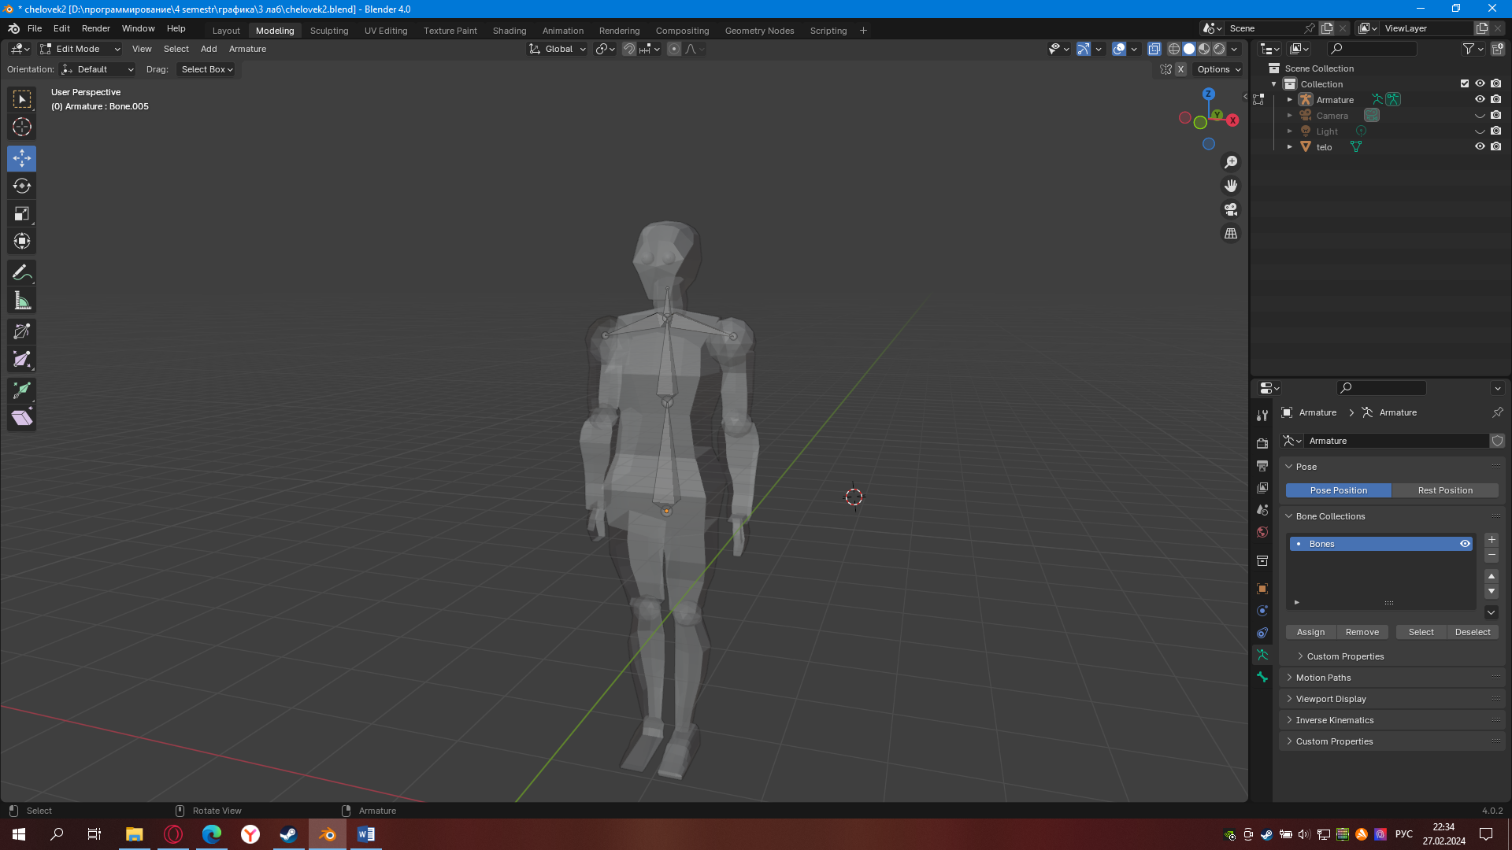

Рисунок 13. Добавление костей

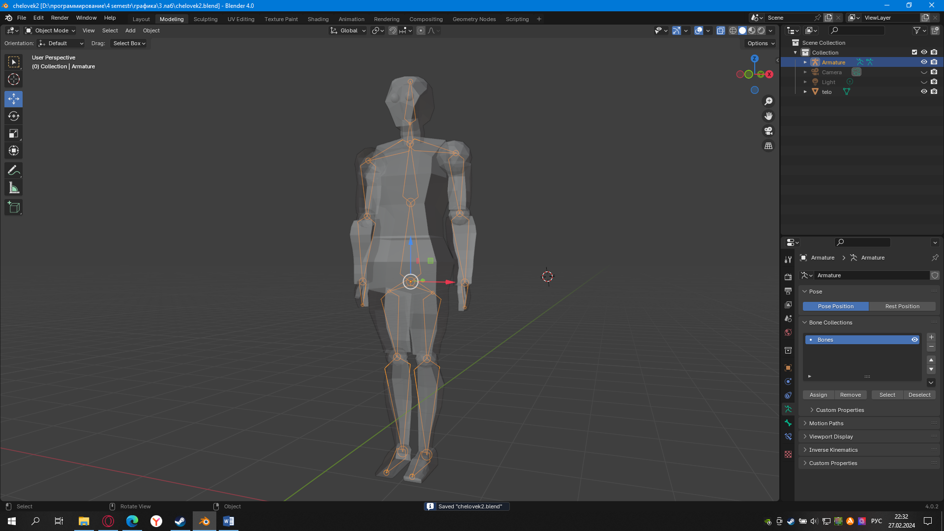

Рисунок 14. Готовый скелет

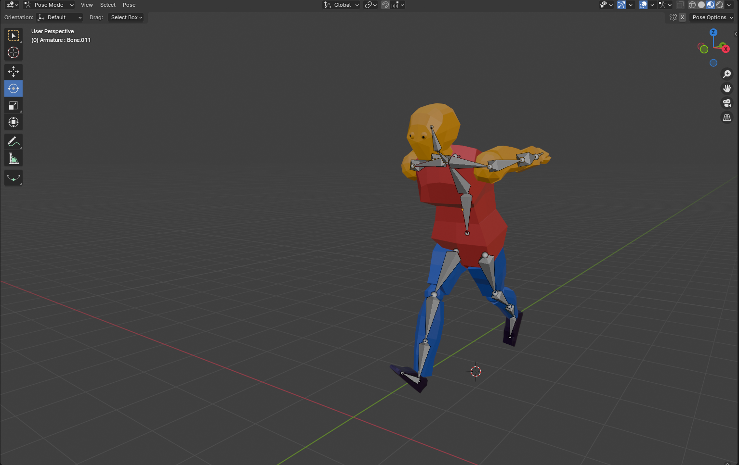

Рисунок 15. Работа с костями

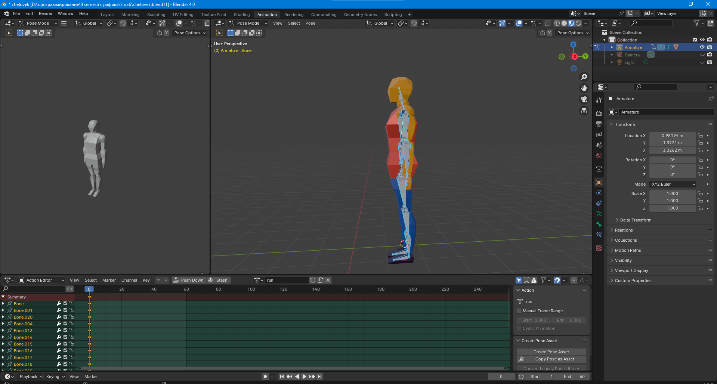

Рисунок 16. Работа с анимацией

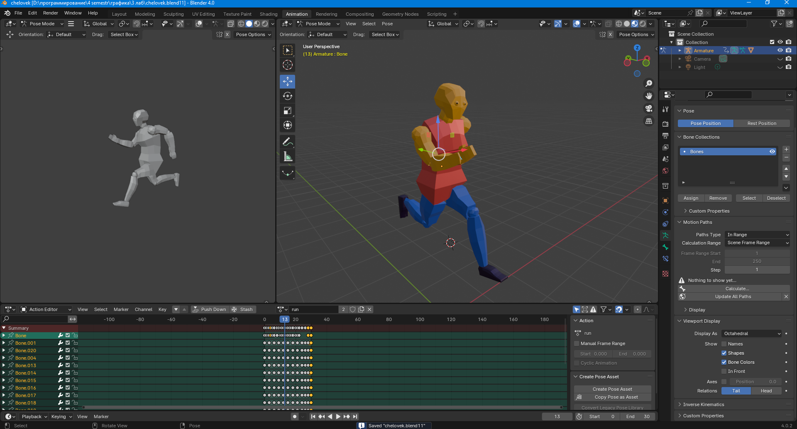

Рисунок 17. Анимация бега

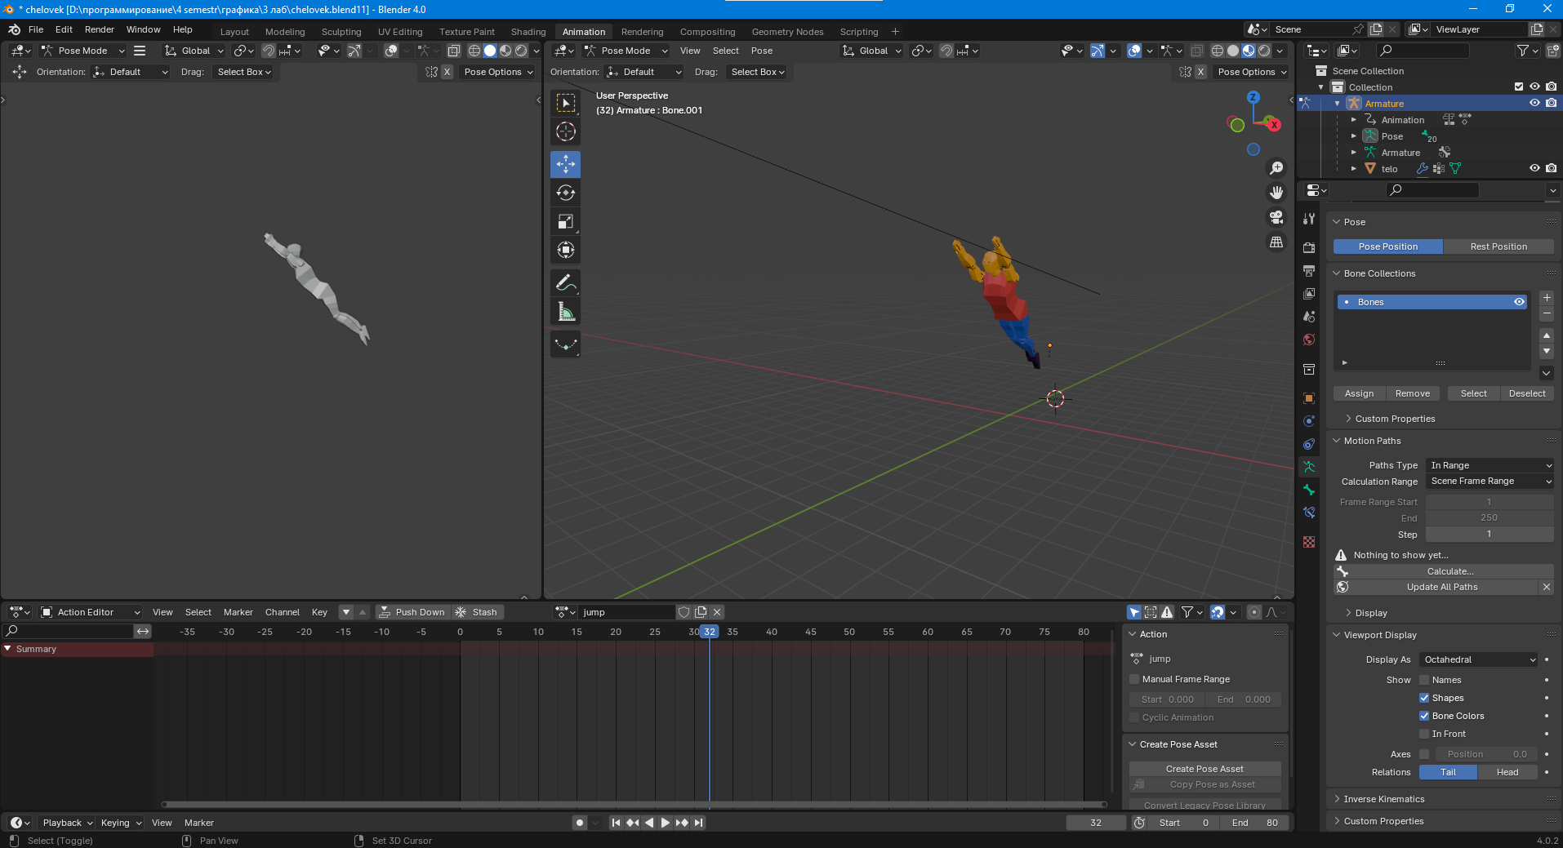

Рисунок 18. Анимация прыжка

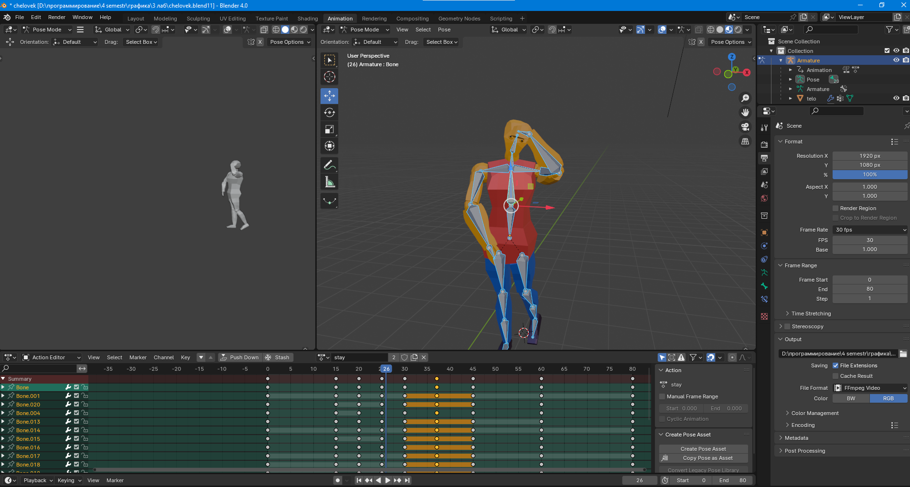

Рисунок 19. Анимация стояния на месте

# Ответы на контрольные вопросы

1. Что такое анимация в Blender и как её создавать?

Анимация в Blender – это процесс создания движущихся изображений путем изменения позиции, масштаба, вращения и других параметров объектов на сцене. Для создания анимации в Blender необходимо выполнить несколько шагов:

1. Создать или импортировать объекты, которые будут анимироваться.
2. Установить начальные параметры объектов (позиция, масштаб, вращение и т.д.).
3. Открыть окно "Timeline" и установить кадры ключевых кадров (keyframes) для объектов на сцене.
4. Изменить параметры объектов на другом кадре и установить новые ключевые кадры.
5. Blender автоматически создаст плавное переход между ключевыми кадрами, создавая анимацию объектов.
6. Что такое освещение в Blender и как его настраивать?

Освещение в Blender – это процесс добавления света на сцену для создания реалистичного изображения. Освещение играет ключевую роль в создании атмосферы и настроения сцены.

В Blender освещение можно настраивать с помощью различных источников света, таких как точечные источник, направленные источник, светильники, окружающее освещение и другие. Настройки освещения позволяют управлять яркостью, цветом, тенью и другими параметрами света.

Для настройки освещения в Blender необходимо выбрать объект, к которому хотите добавить свет, затем перейти в режим редактирования сцены и выбрать вкладку "Lighting" в меню "Properties". Здесь вы сможете настроить параметры освещения для выбранного света.

1. Как создать дым или огонь в Blender?

Для создания дыма и огня в Blender можно использовать модуль Smoke. Для этого создаётся объект – источник дыма или огня. Для него выбирается данный модификатор. Производится настройка параметров дыма, таких как плотность, турбулентность и т. д. Добавление источника огня. Настройка параметров источника, например, температура и интенсивность. В результате будет получен дым или огонь в зависимости от параметров.

Также можно использовать текстуры и эффекты в Blender для создания реалистичного огня и дыма.

1. Что такое рендеринг в Blender и как его настроить?

Рендеринг в Blender – это процесс преобразования трехмерной сцены в двумерное изображение. Он позволяет создавать фотореалистичные изображения, анимации и визуализации сцен.

Для настройки рендеринга в Blender необходимо открыть программу Blender и загрузите трехмерную сцену. Перейдите во вкладку "Render" (Рендер) в верхней части окна программы. Выбрать тип рендеринга (например, Cycles или Eevee) в выпадающем меню. Настроить параметры рендеринга, такие как разрешение изображения, количество сэмплов (для улучшения качества изображения), освещение, материалы и текстуры. Нажать кнопку "Render" (Рендер) для запуска процесса рендеринга. Получить результат.

1. Что такое арматура (skeleton) в Blender и как её создавать?

В Blender, арматура (skeleton) представляет собой систему костей, которая используется для анимации и деформации 3D моделей. Арматура представляет из себя набор костей, соединенных между собой суставами, на которые можно привязать вершины 3D модели. При анимации арматура позволяет моделировать движения и деформации объекта, например, при ходьбе или мимике лица.

Чтобы создать арматуру в Blender, нужно выбрать объект, для которого создаётся арматура. Перейдите в режим объекта (Object Mode). Нажать Shift + A и выбрать "Armature" из меню, чтобы создать новую арматуру. Арматура появится в виде одной кости. Чтобы добавить новые кости, нужно нажать E или Shift + A в режиме редактирования арматуры (Edit Mode). После необходимо соединить новые кости с основной, используя команду Ctrl + P. Чтобы привязать арматуру к объекту необходимо выбрать объект, затем арматуру, и нажать Ctrl + P >> "With Automatic Weights".

# Заключение

В ходе лабораторной работе была создана модель человека. На персонажа были наложены текстуры и разработаны 3 анимации: прыжок, бег и стояние на месте. Были применены знания, полученные на лекциях. Для создания использовались инструкции из методички.